Персональный состав педагогических работников:

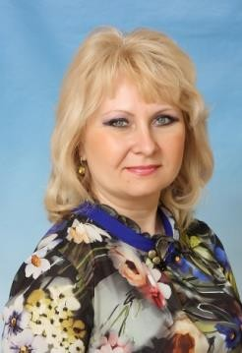 | Фамилия, имя, отчество : Дендина Ирина Александровна  должность: педагог-психолог уровень образования: высшее квалификация: высшая  наименование направления подготовки и (или) специальности: Негосударственное ОУ ВПО «УРАО», 2006 г. Специальность – психология.  Квалификация – психолог, преподаватель психологии.  ГОУ ДПО ТО «ИПК и ППРО», 2017 г. Специальность: дефектология. Квалификация: учитель-дефектолог  ученая степень/ ученое звание: - данные о повышении квалификации и  (или) профессиональной переподготовке: Курсы повышения квалификации на базе ГБОУ ВПО г. Москвы «Московский городской педагогический университет», 2014 г.: «Организация инклюзивного образования детей-инвалидов с ОВЗ в общеобразовательных организациях».  На базе ГОУ ДПО ТО «ИПК и ППРО», 2016 г.: «Тьюторское сопровождение детей с ОВЗ в инклюзивном образовании в условиях реализации ФГОС ДО».  На базе в ОАНО ВО «Московский психолого-социальный университет» , 2017 г.: «Применение методов прикладного анализа поведения в дошкольном и общем образовании для организации инклюзии обучающихся с РАС».  Первый дистанционный курс обучающей программы  подготовки специалистов по Прикладному анализу поведения уровня BCaBA «Фундаментальные концепции, принципы и методы поведенческого анализа», 2019 г.  На базе ГОУ ДПО ТО «ИПК и ППРО», 2018 г.: « Инновационные технологии в работе педагога-психолога ДОУ».  2021 г: «Психолого-педагогическое сопровождение детей с расстройством аутистического спектра в образовательном процессе»  общий стаж работы: 33 год  стаж работы по специальности: 33 год  преподаваемые учебные предметы, курсы, дисциплины, модули реализуемая образовательная программа:  Основная образовательная программа дошкольного образования  Адаптированная основная образовательная программа дошкольного образования детей с задержкой психического развития  Адаптированная основная образовательная программа дошкольного образования детей с умственной отсталостью ( интеллектуальными нарушениями)

 | Фамилия, имя, отчество : Никитина Елена Владимировна  должность: учитель-дефектолог  уровень образования: высшее  квалификация: соответствует занимаемой должности  наименование направления подготовки и (или) специальности:  Шуйский государственный педагогический институт им. Д.А. Фурманова, 1988 г. Специальность: педагогика и психология дошкольная.  Квалификация: преподаватель дошкольной педагогики и психологии, методист по дошкольному воспитанию.  ученая степень/ ученое звание: - данные о повышении квалификации и  (или) профессиональной переподготовке: Курсы повышения квалификации на базе ГОУ ДПО ТО «ИПК и ППРО»,  2016 г.: «Обновление содержания дошкольного образования в условиях реализации ФГОС ДО»; профессиональная переподготовка по программе "Психолого-педагогические основы дефектологической работы с детьми с ограниченными возможностями здоровья", 2019 г.;  курсы повышения квалификации на базе ГОУ ДПО ТО «ИПК и ППРО», 2020 г : «Позитивная социализация и индивидуализация детей на уровне дошкольного образования".  общий стаж работы: 34 года  стаж работы по специальности: 19лет  преподаваемые учебные предметы, курсы, дисциплины, модули реализуемая образовательная программа:  Адаптированная основная образовательная программа дошкольного образования детей с задержкой психического развития  Адаптированная основная образовательная программа дошкольного образования детей с умственной отсталостью ( интеллектуальными нарушениями)
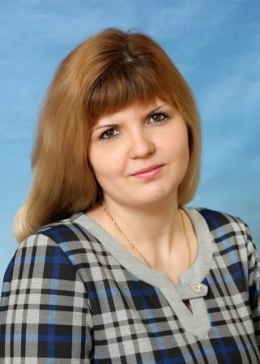 | Фамилия, имя, отчество : Полякова Наталья Александровна  должность: учитель-логопед уровень образования: высшее квалификация: высшая  наименование направления подготовки и (или) специальности:  Автономная некоммерческая организация ВПО «Московский гуманитарный институт», 2011г. Специальность: логопедия.  Квалификация: учитель-логопед.  АНО ДПО»Среднерусская академия современного знания», 2018 г Специальность: дошкольная дефектология.

Квалификация учитель-дефектолог ученая степень/ ученое звание: - данные о повышении квалификации и
(или) профессиональной переподготовке: Курсы повышения квалификации на базе ГБОУ ВПО г. Москвы
«Московский городской педагогический университет», 2014 г.: «Организация инклюзивного образования детей-инвалидов с ОВЗ в общеобразовательных организациях».
На базе ГОУ ДПО ТО «ИПК и ППРО», 2017 г.: «Логопедическая работа с детьми с ограниченными возможностями здоровья в условиях введения ФГОС ДО».
Профессиональная переподготовка на базе автономной некоммерческой организации ДПО Среднерусская академия современного знания», 2018 г.
ЧУ ДПО «Учебно-методический центр Тульской Федерации Профсоюзов», 2019 г. «Обучение педагогических работников навыкам оказания первой помощи»;
ГОУ ДПО ТО «ИПК и ППРО», 2021 г.: «Логопедическая работа с детьми с ограниченными возможностями здоровья в условиях реализации федеральных государственных образовательных стандартов»
общий стаж работы: 13 лет
стаж работы по специальности: 9 лет
преподаваемые учебные предметы, курсы, дисциплины, модули: реализуемая образовательная программа:
Основная образовательная программа дошкольного образования
Адаптированная основная образовательная программа дошкольного образования детей с задержкой психического развития
Адаптированная основная образовательная программа дошкольного образования детей с
умственной отсталостью ( интеллектуальными нарушениями)
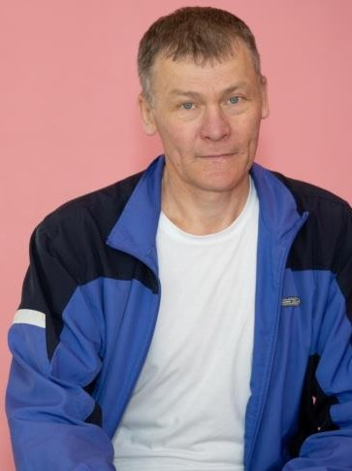 | Фамилия, имя, отчество : Трушин Сергей Владимирович должность: инструктор по физической культуре уровень образования: Среднее специальное. квалификация: соответствует занимаемой должности  наименование направления подготовки и (или) специальности:  Новомосковский колледж физической культуры и спорта, 2004. Специальность – физическая культура.  Квалификация – педагог по физической культуре и спорту.  ученая степень/ ученое звание: - данные о повышении квалификации и  (или) профессиональной переподготовке: Курсы повышения квалификации на базе ГОУ ДПО ТО «ИПК и ППРО», 2014г: «Обновление содержания дошкольного образования в условиях реализации ФГОС ДО»;  «Организационно-методические основы адаптивной физической культуры детей и подростков с  отклонениями в состоянии здоровья», 2016 г.; «Профессиональная компетентность инструктора по физической культуре дошкольной образовательной организации в современных условиях", 2019 г.

общий стаж работы: 29лет
стаж работы по специальности: 20лет
преподаваемые учебные предметы, курсы, дисциплины, модули реализуемая образовательная программа:
Основная образовательная программа дошкольного образования
Адаптированная основная образовательная программа дошкольного образования детей с задержкой психического развития
Адаптированная основная образовательная программа дошкольного образования детей с умственной отсталостью ( интеллектуальными нарушениями)
Дополнительная общеразвивающая программа "Здоровый малыш"
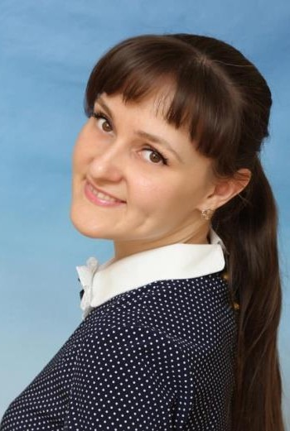 | Фамилия, имя, отчество : Сапелкина Ирина Викторовна должность: педагог дополнительного образования уровень образования: высшее  квалификация: высшая  наименование направления подготовки и (или) специальности: Автономная некоммерческая организация ВПО «Московский гуманитарный институт», 2011 г.  Специальность – декоративно-прикладное искусство.  Квалификация - художник декоративно-прикладного искусства.  ученая степень/ ученое звание: - данные о повышении квалификации и  (или) профессиональной переподготовке: Курсы повышения квалификации на базе ГОУ ДПО ТО «ИПК и ППРО», 2018 г.: «Приоритеты развития качества дополнительного образования детей»; 2021 г.:  «Приоритеты развития качества дополнительного образования детей»,  общий стаж работы: 17 лет  стаж работы по специальности: 17лет  преподаваемые учебные предметы, курсы, дисциплины, модули реализуемая образовательная программа:  Основная образовательная программа дошкольного образования  Адаптированная основная образовательная программа дошкольного образования детей с задержкой психического развития  Адаптированная основная образовательная программа дошкольного образования детей с умственной отсталостью ( интеллектуальными нарушениями)  Дополнительная общеразвивающая программа "Палитра" Дополнительная общеразвивающая программа "Юный умелец"

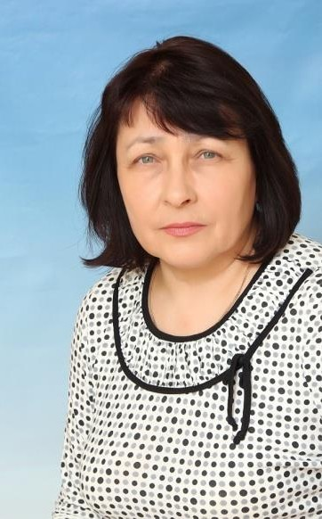 | Фамилия, имя, отчество : Любошкина Елена Владимировна  должность: музыкальный руководитель  уровень образования: Среднее специальное  квалификация: соответствует занимаемой должности  наименование направления подготовки и (или) специальности: Новомосковское музыкальное училище, 1984 г.  ученая степень/ ученое звание: - данные о повышении квалификации и  (или) профессиональной переподготовке: Курсы повышения квалификации на базе ГОУ ДПО ТО «ИПК и ППРО», 2015 г.: «Содержание деятельности музыкального руководителя в контексте ФГОС ДО»; 2020 г.:  «Содержание деятельности музыкального руководителя в контексте федерального государственного образовательного стандарта дошкольного образования"  общий стаж работы: 38 лет  стаж работы по специальности: 38 лет  преподаваемые учебные предметы, курсы, дисциплины, модули реализуемая образовательная программа:  Основная образовательная программа дошкольного образования  Адаптированная основная образовательная программа дошкольного образования детей с задержкой психического развития  Адаптированная основная образовательная программа дошкольного образования детей с  умственной отсталостью ( интеллектуальными нарушениями)
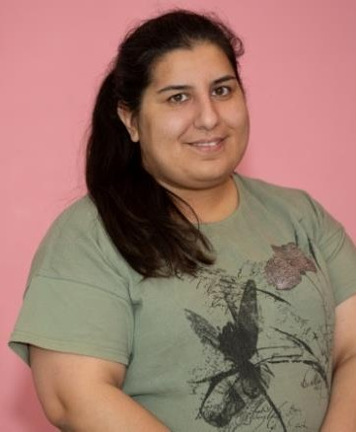 | Фамилия, имя, отчество : Авакян Надежда Артемовна  должность: социальный педагог  уровень образования: высшее.  квалификация: соответствует занимаемой должности  наименование направления подготовки и (или) специальности:  ФГАОУ ВО «Нижегородский государственный университет им. Н.И. Лобачевского», 2015 г. Специальность: социальная работа. Квалификация: специалист по социальной работе. ученая степень/ ученое звание: -  данные о повышении квалификации и  (или) профессиональной переподготовке: Курсы повышения квалификации на базе ГОУ ДПО ТО «ИПК и ППРО», 2018 г.: «Социальный педагог как субъект решения современных проблем социально- педагогической деятельности»;  «Социальный педагог как субъект решения современных проблем социально-педагогической деятельности»,2021 г.  общий стаж работы: 8 лет  стаж работы по специальности: 6 года  преподаваемые учебные предметы, курсы, дисциплины, модули

реализуемая образовательная программа:
Дополнительная образовательная программа "Школа правовых знаний"
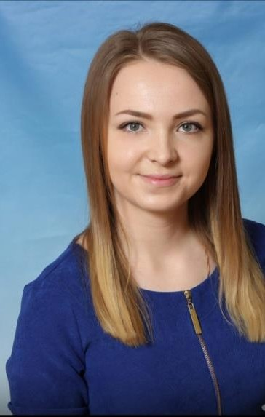 | Фамилия, имя, отчество : Белоусова Ксения Владимировна  должность: учитель-дефектолог  уровень образования: высшее.  квалификация: соответствует занимаемой должности  наименование направления подготовки и (или) специальности: 1.Негосударственное  образовательное учреждение высшего профессионального образования «Университет Российской академии образования» г. Москва, 2014 г.  Специальность: психология. Квалификация: психолог. Преподаватель психологии.  2.ФГБОУ ВПО «Тульский государственный педагогический университет им. Л.Н.Толстого», 2015 г. Специальная психология (дефектология) в современном образовательном пространстве.  ученая степень/ ученое звание: - данные о повышении квалификации и  (или) профессиональной переподготовке: Курсы повышения квалификации на базе ГОУ ДПО ТО «ИПК и ППРО», 2018г.: «Организация дефектологической работы в условиях реализации ФГОС нового поколения».  Первый дистанционный курс обучающей программы  подготовки специалистов по Прикладному анализу поведения уровня BCaBA «Фундаментальные концепции, принципы и методы  поведенческого анализа» 2019.  ГОУ ДПО ТО «ИПК и ППРО», 2021 г: «Деятельность дефектолога в образовательной организации в условиях реализации ФГОС нового поколения».  общий стаж работы: 9 лет  стаж работы по специальности: 9 лет  преподаваемые учебные предметы, курсы, дисциплины, модули реализуемая образовательная программа:  Адаптированная основная образовательная программа дошкольного образования детей с задержкой психического развития  Адаптированная основная образовательная программа дошкольного образования детей с умственной отсталостью ( интеллектуальными нарушениями)

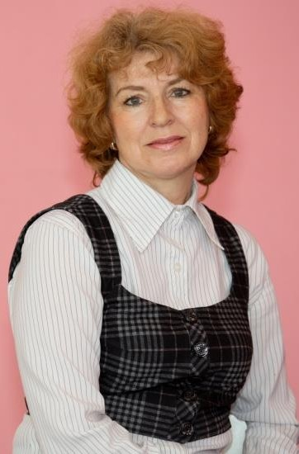 | Фамилия, имя, отчество : Твирова Маргарита Егоровна  должность: воспитатель  уровень образования: среднее специальное  квалификация: высшая  наименование направления подготовки и (или) специальности:  Тульский педагогический колледж № 2, 1993 г. Специальность - дошкольное воспитание.  Квалификация - воспитатель в дошкольных учреждениях.  ученая степень/ ученое звание: - данные о повышении квалификации и  (или) профессиональной переподготовке: Курсы повышения квалификации на базе ГОУ ДПО ТО «ИПК и ППРО»,  2016 г.: «Обновление содержания дошкольного образования в условиях реализации ФГОС ДО»;  «Современные образовательные технологии в деятельности воспитателя детей дошкольного возраста", 2020 г.  общий стаж работы: 40 лет  стаж работы по специальности: 32 лет  преподаваемые учебные предметы, курсы, дисциплины, модули реализуемая образовательная программа:  Основная образовательная программа дошкольного образования  Адаптированная основная образовательная программа дошкольного образования детей с задержкой психического развития
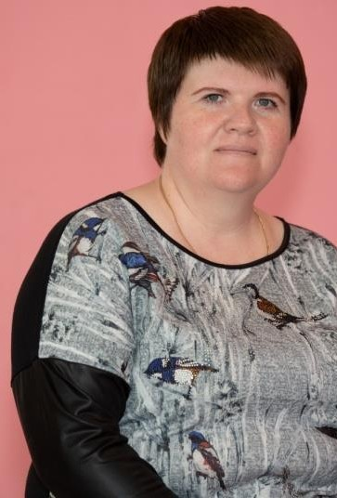 | Фамилия, имя, отчество: Лопатина Светлана Викторовна  должность: воспитатель  уровень образования: среднее специальное  квалификация: высшая  наименование направления подготовки и (или) специальности:  Тульский педагогический колледж № 2, повышенный уровень, 2004г. Специальность: социальная работа.  Квалификация: социальный педагог. Педагог дополнительного образования.  ученая степень/ ученое звание: - данные о повышении квалификации и  (или) профессиональной переподготовке: Курсы повышения квалификации на базе ГОУ ДПО ТО «ИПК и ППРО», 2018 г.: «Обновление содержания дошкольного образования в условиях реализации ФГОС ДО»; Позитивная социализация и индивидуализация детей на уровне дошкольного образования», 2021 г.  общий стаж работы: 24 года

стаж работы по специальности: 22 лет
преподаваемые учебные предметы, курсы, дисциплины, модули реализуемая образовательная программа:
Основная образовательная программа дошкольного образования
 | Фамилия, имя, отчество : Елисеева Екатерина Вячеславовна  должность: воспитатель  уровень образования: среднее профессиональное  квалификация: соответствует занимаемой должности  наименование направления подготовки и (или) специальности:  ГОУ ТО СПО «Чернский профессионально-педагогический колледж» Тульской области, 2008г. Специальность – преподавание в начальных классах.  Квалификация – учитель начальных классов с дополнительной подготовкой в области математики и физики.  ученая степень/ ученое звание: - данные о повышении квалификации и  (или) профессиональной переподготовке: Курсы повышения квалификации на базе ГОУ ДПО ТО «ИПК и ППРО», 2018 г.: «Обновление содержания дошкольного образования в условиях реализации ФГОС ДО»;  «Современные подходы к организации коррекционно-развивающей работы с детьми с ОВЗ на уровне дошкольного образования», 2021 г.  общий стаж работы: 13лет  стаж работы по специальности: 13лет  преподаваемые учебные предметы, курсы, дисциплины, модули реализуемая образовательная программа:  Основная образовательная программа дошкольного образования  Адаптированная основная образовательная программа дошкольного образования детей с задержкой психического развития

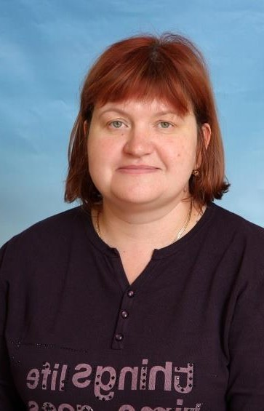 | Фамилия, имя, отчество : Стародубова Анна Александровна,  должность: воспитатель  уровень образования: высшее  квалификация: соответствует занимаемой должности  наименование направления подготовки и (или) специальности:  Ташкентский педагогический университет,2001г. Специальность – историк.  Квалификация – учитель истории. ученая степень/ ученое звание: - данные о повышении квалификации и  (или) профессиональной переподготовке: Курсы повышения квалификации на базе ГОУ ДПО ТО «ИПК и ППРО», 2018 г.: «Обновление содержания дошкольного образования в условиях реализации ФГОС ДО», 2021 г : «Современные образовательные технологии в деятельности воспитателя детей дошкольного возраста».  общий стаж работы: 17лет  стаж работы по специальности: 16лет  преподаваемые учебные предметы, курсы, дисциплины, модули реализуемая образовательная программа:  Основная образовательная программа дошкольного образования  Адаптированная основная образовательная программа дошкольного образования детей с задержкой психического развития
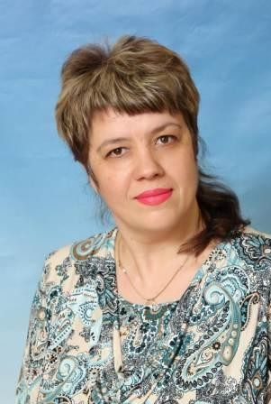 | Фамилия, имя, отчество : Цыганенко Злата Исмаиловна  должность: воспитатель  уровень образования: среднее профессиональное.  квалификация: соответствует занимаемой должности  наименование направления подготовки и (или) специальности:  Государственное профессиональное образовательное учреждение Тульской области Тульский педагогический колледж», 2022 год  Специальность: дошкольное образование  Квалификация: воспитатель детей дошкольного возраста  ученая степень/ ученое звание: - данные о повышении квалификации и  (или) профессиональной переподготовке:  Студентка 3 курса ГПОУ ТО «Тульский педагогический колледж»  общий стаж работы: 30 лет  стаж работы по специальности: 30 лет  преподаваемые учебные предметы, курсы, дисциплины, модули реализуемая образовательная программа:  Основная образовательная программа дошкольного образования  Адаптированная основная образовательная программа дошкольного образования детей с задержкой психического развития

 | Фамилия, имя, отчество : Спирина Инна Вячеславовна  должность: воспитатель  уровень образования: среднее профессиональное.  квалификация: соответствует занимаемой должности  наименование направления подготовки и (или) специальности:  ГОУ ДПО ТО «ИПК и ППРО», 2014 г.  Дошкольное образование. Воспитатель. ученая степень/ ученое звание: - данные о повышении квалификации и  (или) профессиональной переподготовке:  Курсы повышения квалификации на базе ГОУ ДПО ТО «ИПК и ППРО»:  2019 г.: «Современные подходы к организации коррекционно-развивающей работы с детьми с ОВЗ на уровне дошкольного образования».  общий стаж работы: 10 лет  стаж работы по специальности: 8 лет  преподаваемые учебные предметы, курсы, дисциплины, модули реализуемая образовательная программа:  Основная образовательная программа дошкольного образования

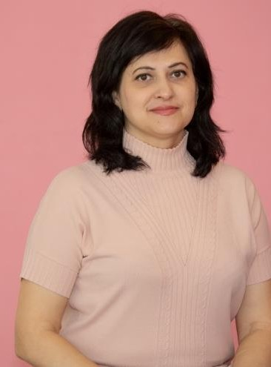 | Фамилия, имя, отчество : Неклюдова Наталья Сергеевна  должность: воспитатель  уровень образования: высшее  квалификация: соответствует занимаемой должности  наименование направления подготовки и (или) специальности:  ГОУ ВПО МЭСИ, 2009 г.  АНО ДПО «Среднерусская академия современного знания», 2018 г. Специальность: образование и дошкольная педагогика.  Квалификация: воспитатель детей дошкольного возраста.  АНО ДПО «Среднерусская академия современного знания», 2021 г. Специальность: дошкольная дефектология.  Квалификация: учитель-логопед  ученая степень/ ученое звание: - данные о повышении квалификации и  (или) профессиональной переподготовке: Первый дистанционный курс обучающей программы подготовки специалистов по Прикладному анализу поведения уровня  BCaBA «Фундаментальные концепции, принципы и методы поведенческого анализа», 2019 г.  Курсы повышения квалификации на базе ГОУ ДПО ТО «ИПК и ППРО»,2020 г. «Современные подходы к организации дошкольного образования в условиях реализации федеральных государственных  образовательных стандартов».  2022 г.: « Логопедическая работа с детьми с ограниченными возможностями здоровья в условиях реализации федеральных государственных образовательных стандартов»  Второй дистанционный курс обучающей программы подготовки специалистов по Прикладному анализу поведения уровня BCaBA «Фундаментальные концепции, принципы и методы поведенческого анализа», 2020г.  общий стаж работы: 24 года  стаж работы по специальности: 10 лет  преподаваемые учебные предметы, курсы, дисциплины, модули реализуемая образовательная программа:  Адаптированная основная образовательная программа дошкольного образования детей с умственной отсталостью ( интеллектуальными нарушениями)

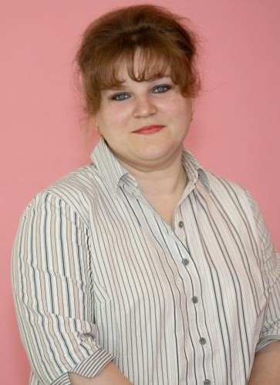 | Фамилия, имя, отчество : Мишкачева Елена Валерьевна  должность: воспитатель  уровень образования: среднее профессиональное  квалификация: соответствует занимаемой должности  наименование направления подготовки и (или) специальности:  ГПОУ ТО «Тульский педагогический колледж», 2018 г. Специальность: дошкольное образование.  Квалификация: воспитатель детей дошкольного возраста.  ученая степень/ ученое звание: - данные о повышении квалификации и  (или) профессиональной переподготовке:  Курсы повышения квалификации на базе ГОУ ДПО ТО «ИПК и ППРО»,  2019 г.: «Современные подходы к организации коррекционно-развивающей работы с детьми с ОВЗ на уровне дошкольного образования».  общий стаж работы: 18лет  стаж работы по специальности: 8 лет  преподаваемые учебные предметы, курсы, дисциплины, модули реализуемая образовательная программа:  Адаптированная основная образовательная программа дошкольного образования детей с умственной отсталостью ( интеллектуальными нарушениями)
 | Фамилия, имя, отчество : Глыбина Наталья Михайловна  должность: воспитатель  уровень образования: среднее профессиональное.  квалификация: соответствует занимаемой должности  наименование направления подготовки и (или) специальности:  ГПОУ ТО «Тульский педагогический колледж», 2018 г. Специальность: дошкольное образование.  Квалификация: воспитатель детей дошкольного возраста.  ученая степень/ ученое звание: - данные о повышении квалификации и  (или) профессиональной переподготовке:  Курсы повышения квалификации на базе ГОУ ДПО ТО «ИПК и ППРО»,  2019 г.: «Современные подходы к организации коррекционно-развивающей работы с детьми с ОВЗ на уровне дошкольного образования».  общий стаж работы: 25 года  стаж работы по специальности: 7лет

преподаваемые учебные предметы, курсы, дисциплины, модули реализуемая образовательная программа:
Основная образовательная программа дошкольного образования
Адаптированная основная образовательная программа дошкольного образования детей с задержкой психического развития
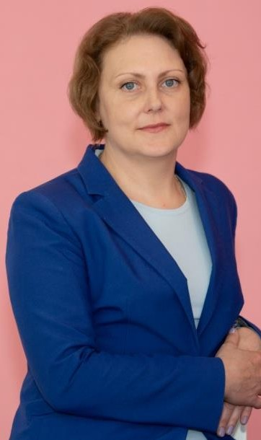 | Фамилия, имя, отчество : Будкова Татьяна Анатольевна  должность: воспитатель  уровень образования: среднее профессиональное  квалификация: -  наименование направления подготовки и (или) специальности:  ГОУ СПО ТО «Тульский педагогический колледж №2»Социальный педагог с дополнительной подготовкой в области психологии.  ученая степень/ ученое звание:  данные о повышении квалификации и  (или) профессиональной переподготовке: планируемая дата повышения квалификации 2021-2022 учебный год  общий стаж работы: 16 лет  стаж работы по специальности: 1 год.  преподаваемые учебные предметы, курсы, дисциплины, модули реализуемая образовательная программа:  Основная образовательная программа дошкольного образования  Адаптированная основная образовательная программа дошкольного образования детей с задержкой психического развития
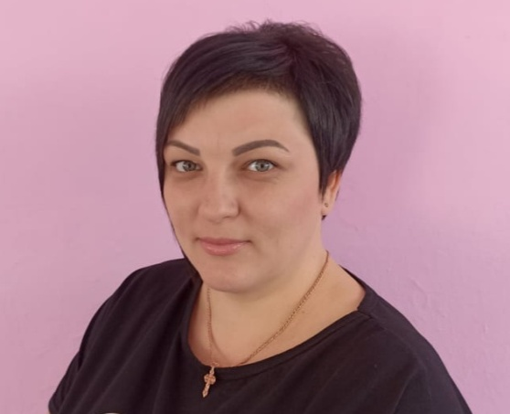 | Фамилия, имя, отчество : Забелина Юлия Александровна  должность: воспитатель  уровень образования: начальное профессиональное  квалификация:  наименование направления подготовки и (или) специальности:  АНО ДПО «Среднерусская академия современного знания» г. Калуга.2021  Специальность : образование и дошкольная педагогика  Квалификация: Воспитатель детей дошкольного возраста  ученая степень/ ученое звание: -  данные о повышении квалификации и  (или) профессиональной переподготовке-  общий стаж работы: 1 год  стаж работы по специальности: 1 год  преподаваемые учебные предметы, курсы, дисциплины, модули:  реализуемая образовательная программа:  Основная образовательная программа дошкольного образования  Адаптированная основная образовательная программа дошкольного образования детей с задержкой психического развития
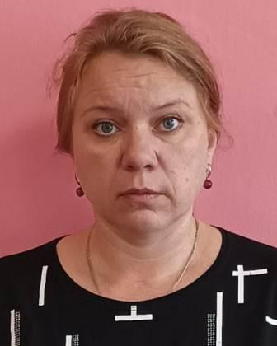 | Фамилия, имя, отчество : Киреева Наталья Викторовна  должность: воспитатель  уровень образования: среднее профессиональное  квалификация:  наименование направления подготовки и (или) специальности:  АНО ДПО «Среднерусская академия современного знания» г. Калуга.2022 г.  Специальность : образование и дошкольная педагогика  Квалификация: Воспитатель детей дошкольного возраста  ученая степень/ ученое звание: -  данные о повышении квалификации и  (или) профессиональной переподготовке:  общий стаж работы: 11 лет  стаж работы по специальности: 1 год  преподаваемые учебные предметы, курсы, дисциплины, модули:  реализуемая образовательная программа: Адаптированная основная образовательная программа дошкольного образования детей с умственной отсталостью ( интеллектуальными нарушениями)
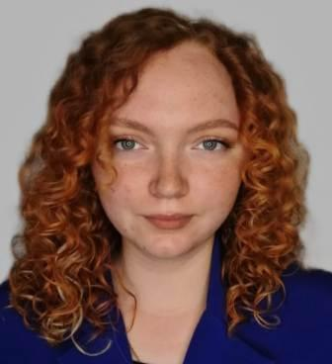 | Фамилия, имя, отчество : Никитина Софья Михайловна  должность: воспитатель  уровень образования: высшее  квалификация:  наименование направления подготовки и (или) специальности:  Федеральное государственное бюджетное образовательное учреждение высшего образования « Тульский государственный педагогический университет им. Л.Н. Толстого», 2022 год  Специальность : Психолого-педагогическое образование  Квалификация: Бакалавр  ученая степень/ ученое звание: -  данные о повышении квалификации и  (или) профессиональной переподготовке:  общий стаж работы: -  стаж работы по специальности: -  преподаваемые учебные предметы, курсы, дисциплины, модули:  реализуемая образовательная программа: Адаптированная основная образовательная программа дошкольного образования детей с умственной отсталостью ( интеллектуальными нарушениями)

